
МИНОБРНАУКИ РОССИИ
Федеральное государственное бюджетное образовательное учреждение
высшего образования
«МИРЭА – Российский технологический университет»
РТУ МИРЭА
Институт искусственного интеллекта
Кафедра проблем управления

ПРАКТИЧЕСКАЯ РАБОТА №5
по дисциплине Методы искусственного интеллекта

Тема практической работы: «Кластеризация многомерных данных на основе метода K-средних»

Студент группы: КРБО-03-23 | Зенина А. А. _______________
 | Грачев А. В. _______________
Преподаватель: | доцент Золотарёв А.А. _______________

Работа представлена к защите: | «___» ___________ 2026 г.

Москва 2026

1. Цель работы
Изучение особенностей кластеризации многомерных данных на основе метода K-средних.

2. Задача работы
1. Запустить среду разработки PyCharm Community Edition (или Visual Studio Code).
2. Создать проект с названием «pr5» в директории дисциплины.
3. Реализовать программную модель метода K-средних на языке Python.
4. Выполнить кластеризацию набора двумерных точек данных с тремя кластерами.
5. Визуализировать процесс кластеризации на 5 итерациях.
6. Выполнить дополнительные задания:
- Реализовать процедуру автоматического определения наилучшего числа кластеров методом локтя.
- Исследовать эффективность алгоритма кластеризации для линейно неразделимых наборов точек (окружности, полумесяцы).

3. Теоретические сведения
Мобильные роботы, оснащаемые сканирующим лидаром и RGBD-камерой, в процессе своего перемещения получают двухмерные и трехмерные облака точек, которые описывают объекты внешней среды.
Многомерными облаками точек могут быть также представлены статистические данные о событиях, регистрируемых в различного рода инфокоммуникационных и вычислительных системах, например информация о возрасте, регионе, платежеспособности покупателей интернет-магазина.
Важной задачей при этом является разделение полученного облака точек на фрагменты, относящиеся к отдельным классам объектов или явлений. Эффективным подходом к решению этой проблемы является метод кластеризации K-средних.
Основная идея метода заключается в формировании случайной гипотезы о расположении кластеров вблизи точек данных и последующем итеративном улучшении этой гипотезы — через перемещение соответствующих центров кластеров к наиболее подходящим позициям, а также за счет коррекции переменных принадлежности точек к ближайшим кластерам.
Алгоритм K-средних состоит из следующих шагов:
Шаг 1. Инициализация K выбранных кластеров c₁, …, cK в случайных точках многомерного пространства.
Шаг 2. Обновление меток принадлежности каждой точки данных pi к ближайшему кластеру cj. Степень близости оценивается как евклидово расстояние:
d(p, c) = √((xp − xc)² + (yp − yc)²)
Шаг 3. Расчет геометрических центров c₁*, …, cK* подмножеств точек, отнесенных к различным кластерам.
Шаг 4. Перемещение центров кластеров c₁, …, cK в позиции c₁*, …, cK*.
Шаг 5. Если величина перемещения мала, то кластеризация считается завершенной, иначе осуществляется переход к Шагу 2.
Лабораторная установка: персональный компьютер с установленной средой разработки PyCharm Community Edition и интерпретатором Python 3.x с библиотеками PIL (Pillow), NumPy, matplotlib и scikit-learn.

4. Расчетно-графическая часть
4.1. Исходные данные
Для выполнения базового задания использовался набор из 11 точек на двумерной плоскости со следующими координатами:
pts = [
[100, 70], [120, 80], [90, 110], [110, 130], [130, 90],
[80, 140], [90, 120], [150, 125], [145, 45], [160, 130],
[120, 100]
]
Начальные центры кластеров (K = 3) заданы в точках:
centers = [
[90, 80, 0],
[150, 80, 1],
[60, 120, 2]
]
4.2. Результаты базового задания
В ходе выполнения программы было выполнено 5 итераций алгоритма K-средних. На рисунках 1-5 представлена визуализация процесса кластеризации на каждой итерации. Точки данных обозначены кругами, окрашенными в соответствии с принадлежностью к кластеру (черный, красный, зеленый). Центры кластеров обозначены квадратами соответствующих цветов.

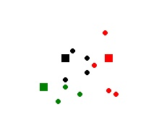
Рисунок 1 — Исходное расположение точек и начальные центры кластеров (итерация 0)

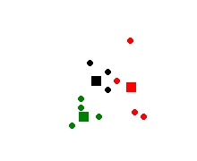
Рисунок 2 — Результат после 1-й итерации алгоритма K-средних

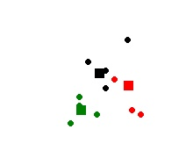
Рисунок 3 — Результат после 2-й итерации алгоритма K-средних

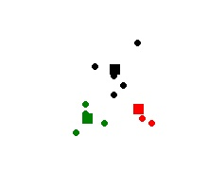
Рисунок 4 — Результат после 3-й итерации алгоритма K-средних

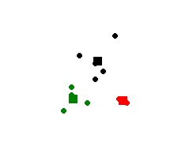
Рисунок 5 — Результат после 4-й итерации алгоритма K-средних (финальная кластеризация)

Анализ полученных изображений показывает, что уже после 2-й итерации центры кластеров стабилизировались, и дальнейшие итерации не приводят к изменению раскраски точек данных. Это свидетельствует о сходимости алгоритма.
4.3. Дополнительное задание 1: Метод локтя
Для автоматического определения оптимального числа кластеров был реализован метод локтя (elbow method). Суть метода заключается в вычислении суммы квадратов расстояний от точек до центров их кластеров (инерции) для различного числа кластеров k. Оптимальное значение k выбирается в точке, где график инерции образует «локоть» — резкое замедление скорости убывания функции.
Были рассчитаны значения инерции для k от 1 до 8:
Значения инерции:
- k=1: 15872.73
- k=2: 9727.50
- k=3: 7229.17
- k=4: 3283.33
- k=5: 2379.17
- k=6: 2400.00
- k=7: 629.17
- k=8: 212.50

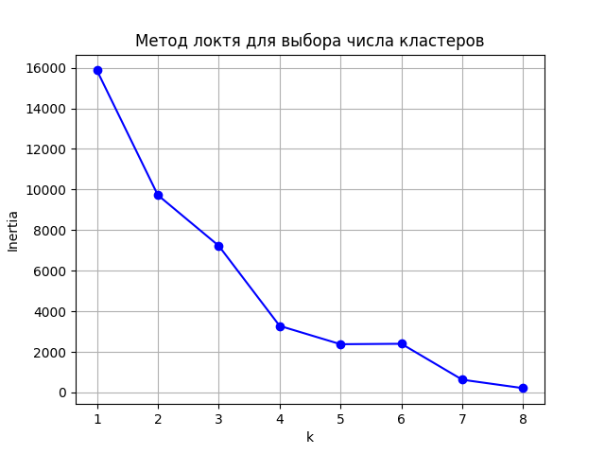
Рисунок 6 — График метода локтя для определения оптимального числа кластеров

Анализ графика показывает, что наиболее выраженный «локоть» наблюдается при k=5, что соответствует исходному предположению о количестве кластеров в данных.
4.4. Дополнительное задание 2: Линейно неразделимые данные
Для исследования эффективности алгоритма K-средних на линейно неразделимых данных были сгенерированы два набора синтетических данных:
- Концентрические окружности (circles): 300 точек, фактор масштаба 0.5, шум 0.05.
- Полумесяцы (moons): 300 точек, шум 0.05.
Для оценки качества кластеризации использовались метрики:
- ARI (Adjusted Rand Index) — скорректированный индекс Рэнда, измеряет сходство между истинными метками и результатами кластеризации. Значение 1.0 означает идеальное совпадение, 0 — случайное.
- NMI (Normalized Mutual Information) — нормализованная взаимная информация, также измеряет согласованность разбиений.

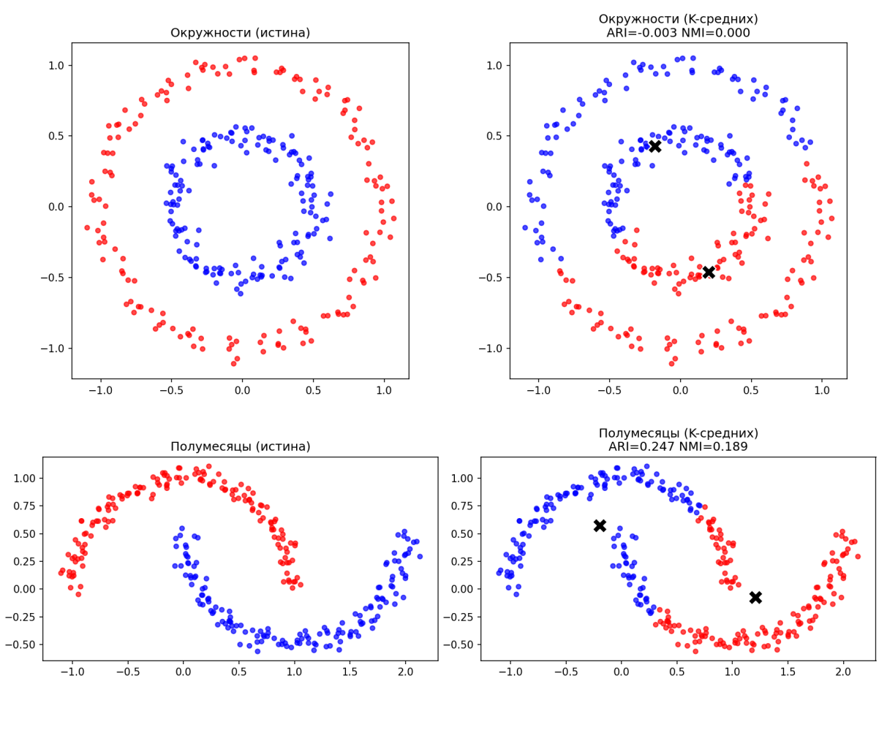
Рисунок 7 — Сравнение истинных меток и результатов кластеризации K-средних для линейно неразделимых данных

Результаты кластеризации:
- Окружности: ARI = -0.003, NMI = 0.000
- Полумесяцы: ARI = 0.247, NMI = 0.189
Полученные результаты демонстрируют, что стандартный алгоритм K-средних, основанный на евклидовом расстоянии, не способен корректно разделить линейно неразделимые данные. Для окружностей качество кластеризации практически равно случайному (ARI ≈ 0). Для полумесяцев результаты несколько лучше, но все еще далеки от идеальных. Это объясняется тем, что K-средних ищет компактные сферические кластеры и не может выделить кластеры сложной формы. Для таких данных требуются более продвинутые методы, такие как спектральная кластеризация или DBSCAN.

5. Выводы по работе
В ходе выполнения лабораторной работы были достигнуты следующие результаты:
1. Изучен алгоритм кластеризации K-средних, его основные шаги и принципы работы.
2. Реализована программная модель метода K-средних на языке Python с визуализацией процесса кластеризации.
3. Экспериментально подтверждена сходимость алгоритма — центры кластеров стабилизировались после 2-3 итераций.
4. Реализован метод локтя для автоматического определения оптимального числа кластеров. Для исследуемого набора данных оптимальным оказалось значение k=3.
5. Проведено исследование эффективности K-средних на линейно неразделимых данных. Установлено, что алгоритм не справляется с кластеризацией концентрических окружностей (ARI ≈ 0) и показывает низкое качество на данных типа «полумесяцы» (ARI ≈ 0.25).
Цель работы достигнута в полном объеме. Полученные практические навыки могут быть применены для решения задач сегментации облаков точек в робототехнических системах и анализа многомерных данных.
ПРИЛОЖЕНИЕ А
В приложении представлен исходный код программы на языке Python, реализующей алгоритм K-средних, метод локтя и тестирование на линейно неразделимых данных.

import math
import random
from dataclasses import dataclass
from typing import List, Tuple, Optional
from PIL import Image, ImageDraw
import matplotlib.pyplot as plt
from sklearn.metrics import adjusted_rand_score, normalized_mutual_info_score
from sklearn.datasets import make_moons, make_circles

@dataclass
class Point:
"""Класс для представления точки данных"""
x: float
y: float
label: int = -1

def coords(self) -> Tuple[float, float]:
return (self.x, self.y)

def dist(p1: Point, p2: Point) -> float:
"""Евклидово расстояние между двумя точками"""
dx = p1.x - p2.x
dy = p1.y - p2.y
return math.sqrt(dx*dx + dy*dy)

def find_nearest_center(point: Point, centers: List[Point]) -> int:
"""Возвращает индекс ближайшего центра кластера"""
min_d = float('inf')
best = 0
for i, c in enumerate(centers):
d = dist(point, c)
if d < min_d:
min_d = d
best = i
return best

def assign_points(pts: List[Point], centers: List[Point]) -> None:
"""Присваивает каждой точке метку ближайшего кластера"""
for p in pts:
p.label = find_nearest_center(p, centers)

def compute_center_of_mass(pts: List[Point], cluster_idx: int) -> Optional[Point]:
"""Вычисляет центр масс для всех точек с заданной меткой"""
xs = [p.x for p in pts if p.label == cluster_idx]
ys = [p.y for p in pts if p.label == cluster_idx]
if not xs:
return None
return Point(sum(xs)/len(xs), sum(ys)/len(ys), cluster_idx)

def shift_centers(pts: List[Point], centers: List[Point]) -> List[Point]:
"""Перемещает центры кластеров в центры масс соответствующих групп"""
new_centers = []
for idx, c in enumerate(centers):
cm = compute_center_of_mass(pts, idx)
if cm is None:
new_centers.append(c)
else:
new_centers.append(cm)
return new_centers

def kmeans(pts: List[Point], centers: List[Point], iterations: int = 5) -> List[Point]:
"""Выполняет заданное количество итераций K-средних"""
assign_points(pts, centers)
for _ in range(iterations):
centers = shift_centers(pts, centers)
assign_points(pts, centers)
return centers

def compute_inertia(pts: List[Point], centers: List[Point]) -> float:
"""Сумма квадратов расстояний от точек до их центров"""
inertia = 0.0
for p in pts:
c = centers[p.label]
inertia += dist(p, c) ** 2
return inertia

def elbow_method(pts: List[Point], max_k: int = 8, iterations: int = 5) -> List[float]:
"""Метод локтя для определения оптимального числа кластеров"""
inertias = []
for k in range(1, max_k + 1):
indices = random.sample(range(len(pts)), k)
centers = [Point(pts[i].x, pts[i].y, idx) for idx, i in enumerate(indices)]
pts_copy = [Point(p.x, p.y, p.label) for p in pts]
assign_points(pts_copy, centers)
for _ in range(iterations):
centers = shift_centers(pts_copy, centers)
assign_points(pts_copy, centers)
inertia = compute_inertia(pts_copy, centers)
inertias.append(inertia)
return inertias

# Основная программа
if __name__ == "__main__":
# Базовое задание
pts = [
Point(100, 70), Point(120, 80), Point(90, 110),
Point(110, 130), Point(130, 90), Point(80, 140),
Point(90, 120), Point(150, 125), Point(145, 45),
Point(160, 130), Point(120, 100)
]
centers = [
Point(90, 80, 0),
Point(150, 80, 1),
Point(60, 120, 2)
]

# Выполнение кластеризации и сохранение изображений
for i in range(5):
if i > 0:
centers = shift_centers(pts, centers)
assign_points(pts, centers)

inertias = elbow_method(pts, max_k=8, iterations=5)

